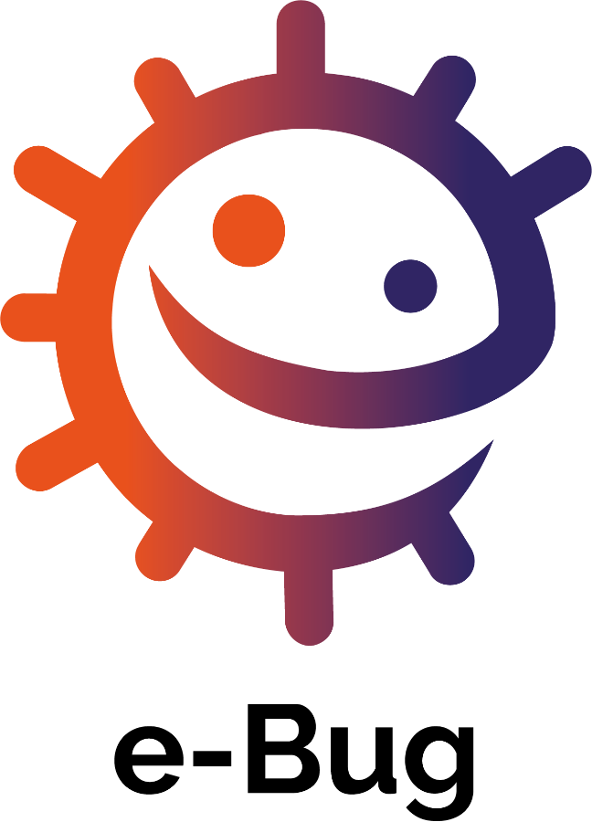
Et internationalt undervisningsmateriale, der omhandler en verden af mikroorganismer og smitsomme sygdommes.

Læseplaner, arbejdsark, og øvelser.

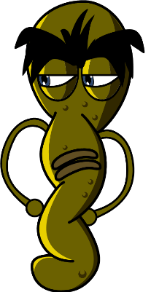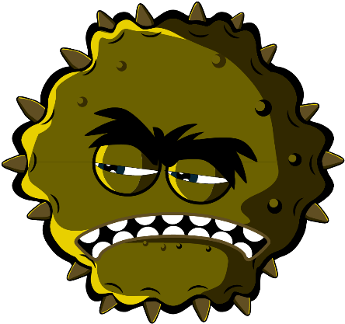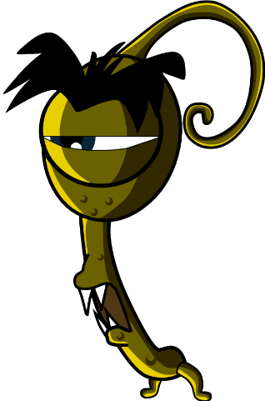

Yngre årgange (3-5 år)

Velkommen til e-Bug

e-Bug er designet til at få børn i børneinstitutions- og skolemiljøet til at opleve en verden af mikroorganismer og antibiotika. Det er en serie af supplerende læreplansbøger (tidlige år, første, andet, tredje og fjerde trin), og tager udgangspunkt i undervisningsstandarderne fra Undervisningsministerier for folkeskoler og gymnasier i Europa. Der henvises i Danmark til Børne – og Undervisningsministeriets Faghæfte - Fælles Mål, læseplan og vejledning
https://emu.dk/sites/default/files/2020-09/GSK
Denne ressource er blevet skabt af det britiske sundhedssikkerhedsagentur (tidligere Public Health England) i samarbejde med 17 EU-partnerlande. Målet er at fremme interessen for videnskab og forbedre unges viden om og forståelse af mikroorganismer, forebyggelse og bekæmpelse af infektioner og forsigtig brug af antibiotika og derved sætte dem i stand til at være proaktive i forhold til at passe på deres egen sundhed. Lektionsplanerne kan bruges i rækkefølge eller som individuelle øvelser, der er udformet til at passe ind i 45-50 minutters undervisningstimer i klasseværelset. Disse materialer og vejledninger kan frit anvendes af undervisere og må kopieres til brug i klasseværelset, men må ikke sælges.
Over 27 internationale lande er i dag involveret i e-Bug-projektet, og materialerne er blevet evalueret af mere end 3000 børn i England, Frankrig og Tjekkiet. e-Bug-pakken understøttes af et websted, hvorfra alle pakkens ressourcer, videoer, billeder og yderligere øvelser kan downloades (www.e-bug.eu).
Vi vil gerne takke alle, der har været involveret i udviklingen af dette materiale, som vil hjælpe den næste generation af voksne til at bruge antibiotika mere fornuftigt. Vi vil især gerne takke de lærere og elever i hele Storbritannien og Europa, som deltog i fokusgrupper og evalueringsprocessen og bidrog til at sikre, at disse materialer ikke kun er sjove og spændende, men også effektive.i Danmark har Central Enhed for Infektionshygiejne ved Statens Serum Institut været en aktiv udviklingspartner fra projektets start.
Vi håber, at du nyder at bruge e-Bug og vil finde det en uvurderlig tilføjelse til dit klasseværelse. Hvis du gerne vil holde dig ajour med vores nyeste materialer eller den forskning og udvikling, som vi foretager, kan du tilmelde dig vores kvartalsvise nyhedsbrev på: www.e-bug.eu/uk-newsletter
Som undervisere er jeres feedback uvurderlig for os. Dine kommentarer vil hjælpe e-Bug-materialet med at vokse og udvikle sig. Send venligst kommentarer, forespørgsler og forslag til:
Primary Care and Interventions Unit UK Health Security Agency Twyver House, Bruton Way Gloucestershire GL1 1DQQ
Du kan også besøge e-Bug-webstedet og kontakte os på www.e-bug.eu/uk-contact-us
The e-Bug Team

Hver del af pakken indeholder detaljerede læseplaner, arbejdsark (SW – Student Worksheet) til eleverne, lærerark(TS Teacher Sheet) og uddelingsmateriale (SH Student Handout), hvoraf nogle er tilgængelige i MS PowerPoint-format til brug på whiteboardtavlen:
- Kreative og undersøgende øvelser til at fremme aktiv læring
- Fremhævede læringsresultater, som uddyber elevernes forståelse af mikroorganismernes betydning, deres spredning, behandling og forebyggelse
- Øvelser, der opmuntrer eleverne til at tage mere ansvar for deres egen sundhed
- Øvelser, der fremhæver betydningen af bruge antibiotika ansvarligt

Yngre årgange

Vidensopdatering til lærere/pædagoger
Der er medtaget valgfri baggrundsinformation for hvert af pakkens emner for at hjælpe dig med at planlægge din undervisning og introducere emnet for eleverne.

Håndhygiejne
Børneinstitutioner og skoler er et paradis for potentielt skadelige mikroorganismer, som hurtigt kan spredes fra barn til barn via berøring. Vores hud udskiller naturlig fedt, som er med til at holde huden fugtig og forhindre, at den bliver for tør. Men dette fedt er et perfekt sted for mikroorganismer at vokse og formere sig i og hjælper mikroorganismer med at "klæbe" til vores hud. Selv om vores hænder naturligt er dækket af nyttige bakterier (også kendt som flora), kan vores hænder nemt opsamle skadelige mikroorganismer fra vores omgivelser (f.eks. hjem, skole, have, dyr, kæledyr, mad), overflader og endda gennem luften. Disse skadelige mikroorganismer kan hurtigt og nemt spredes fra barn til barn via berøring og kan gøre os syge, hvis de indtages. Håndvask er en af de bedste måder at forhindre, at skadelige mikroorganismer spredes, og at vi bliver syge.
Håndvask alene i vand, selv koldt vand, fjerner synligt snavs og skidt. Sæbe er imidlertid nødvendig for at bryde fedtet på overfladen af hænderne, som fanger mikroorganismer. Hånddesinfektionsmidler kan anvendes, når der ikke er sæbe og vand til rådighed men det virker bedst når hænderne ikke er synligt snavsede eller fugtige. Når det er muligt, bør der anvendes flydende sæbe i stedet for fast sæbe, især hvis flere personer bruger sæbe.
Hænderne bør vaskes:
- Før, under og efter tilberedning af mad
- Efter toiletbesøg - efter at have været i kontakt med dyr eller dyreekskrementer
- Efter at have hostet, nyst eller pudset næse
- Hvis man er syg eller har været i nærheden af syge mennesker
- Efter udendørs leg
Hånddesinfektionsmidler med ingredienser som alkohol virker ved at ødelægge mikroorganismerne, men de dræber ikke alle typer skadelige mikroorganismer og de fjerner ikke synligt snavs eller andre stoffer fra vores hud. Derfor bør hånddesinfektionsmidler ikke anvendes efter toiletbesøg. Sundhedsstyrelsen anbefaler håndvask til børn.

Forebyggelse af smitte gennem luft
Luftvejsinfektioner er infektioner, der opstår i lungerne, brystet, bihulerne, næsen og halsen, f.eks. hoste og forkølelse, influenza og lungebetændelse. Disse infektioner kan spredes fra person til person gennem luften, dvs. gennem inhalation af små dråber med luftvejssekret, gennem kontakt med større dråber fra person til person (fx ved at kysse, hoste, nyse, synge, højlydt tale) eller ved at røre ved overflader, der er forurenet med luftvejssekret. Mikroorganismer kan spredes ved at komme ind i den ikke-inficerede persons næse eller øjne, fordi vedkommende rører ved sit ansigt med forurenede hænder. Den mest almindelige måde at sprede smitte fra luftvejene på er gennem hoste og nys. Nys og host er en måde, hvorpå vores krop forsøger at slippe af med skadelige mikrober og støvpartikler, som vi måtte indånde. De skadelige mikroorganismer og det skadelige støv bliver fanget i næsehårene og kildrer vores næse eller irriterer måske bagsiden af halsen eller lungerne. Næsen sender en besked til hjernen, som derefter sender en besked tilbage til næse, mund, lunger og brystkasse om, at de skal blæse irritationen væk. I tilfælde af forkølelse og influenza ryger millioner af viruspartikler ud af næse og mund ved host og nys og forurener den overflade, de lander på; det kan være vores hænder.
Forkølelse og influenza er de mest almindelige sygdomme i børnemiljøer og måske blandt de mest smitsomme. COVID-19 er navnet på den sygdom, der er forårsaget af virusset SARSCoV-2, og som kan være meget smitsom. Da forkølelse, influenza og COVID-19 er forårsaget af virus, kan de ikke helbredes med antibiotika. Når vi får en forkølelse eller influenza, anbefales det generelt at hvile og drikke rigeligt med væske, men hvis symptomerne fortsætter, er det nødvendigt at kontakte egen læge eller gå på apoteket. Symptomerne på forkølelse og influenza omfatter hovedpine, ondt i halsen og feber. Forkølelse kan også være årsag til en løbende næse. Mange halsbetændelser i forbindelse med forkølelse og influenza skyldes, at virus i halsen gør den betændt og ru. Indånding gennem munden får halsen til at føles tør, og vedvarende hoste kan forværre halsbetændelse og give en smertefuld fornemmelse.
Ved at lære god hygiejne i forbindelsen med luftvejsinfektioner helt fra en ung alder, f.eks. ved dække for munden ved hoste og nys eller vaske hænder regelmæssigt i, kan man være med til at forhindre spredning af disse infektioner. Dette er især vigtigt, når vi nærmer os vinterens forkølelses- og influenzasæson hvert år. Det er en naturlig refleks at holde hænderne mod ansigtet, når vi nyser, men det er vigtigt at ændre denne praksis til nye vaner med hensyn til forebyggelse af luftvejsinfektioner for at mindske spredningen af infektioner:
Hold dig for munden med et papirlommetørklæde, når du nyser eller hoster, smid lommetørklædet ud og vask jævnligt dine hænder.
Fang det: Dæk mund og næse med et lommetørklæde. Hvis du ikke har et lommetørklæde, kan du fange mikroorganismerne ved at nyse i dit ærme eller i din albue (ikke i dine hænder).
Smid det ud: Smid det brugte lommetørklæde væk med det samme for at undgå at sprede smitte til overflader eller andre mennesker.
Fjern det: Vask dine hænder grundigt med vand og sæbe. Brug kun hånddesinfektionsmiddel, hvis du ikke har adgang til vand og sæbe, umiddelbart efter at du har smidt lommetørklædet i skraldespanden – og vask dine hænder lige så snart du kan komme til det.
Vi kan hjælpe med at forhindre spredning af disse infektioner (som influenza og COVID-19) ved at blive vaccineret. Se sundhedsmyndighedernes opdaterede links om, hvorfor der er behov for en ny influenzavaccine hvert år https://www.sst.dk/da/
Denne lektion giver mulighed for
- at lære om metoder til at forebygge luftvejsinfektioner
- giver mulighed for at tale med børnene om vaccinationer - en vaccination, som de måske er bekendt med, er den årlige influenzavaccine.

Mundhygiejne
Normalt bryder vores første tænder gennem tandkødet omkring 6 måneders alderen, og vi har et komplet sæt på 20 mælketænder (primære tænder), når vi er 2½ år gamle. Når vi er omkring 6 år gamle, bryder vores første permanente kindtænder frem, og de forreste primære tænder begynder at blive vakkelvorne og falde ud (eksfolieres) og erstattes af de permanente (voksne) tænder. I gennemsnit har vi ved 12 års-alderen mistet alle mælketænder og har 32 voksentænder, som, hvis vi passer på dem, kan holde resten af livet.
Bakterier kan vokse på tænderne og klumpe sig sammen til en klæbrig substans, der kaldes tandplak. Man kan se det i sin egen mund som en cremet linje omkring tænderne eller undertiden mærke det som et pelsagtigt lag med tungen. Hvis plak ikke børstes væk regelmæssigt, eller hvis der er meget sukker i kosten, kan bakterierne i plak føre til karies, dvs huller i tænderne.
Når vi spiser sukkerholdige fødevarer og drikkevarer, kan bakterierne i plakken bruge sukkeret til at lave syre. Med tiden kan dette opløse tændernes ydre overflade (emaljen). Efterhånden som mere emalje opløses, opstår der et hul i tanden. Efterhånden som kariesprocessen fortsætter, kan bakterierne nå ned til nerven og forårsage tandpine.
En mund med sunde tænder er ekstremt vigtigt for børns sundhed. Den gode nyhed er, at karies kan forebygges ved at begrænse antallet af gange og hvor meget, vi spiser af fødevarer og drikkevarer med tilsat sukker, ved at børste tænder to gange om dagen med fluortandpasta og ved regelmæssigt at gå til tandlægen for at få efterset vores tænders og tandkøds sundhed.
Fluor i tandpasta kan være med til at styrke vores tænder og bremse kariesprocessen. Det vigtigste tidspunkt at børste tænder med fluortandpasta er, inden man går i seng om aftenen. For at gøre det let at huske det er det bedst at gøre tandbørstning til en hygiejnerutine to gange dagligt morgen og aften.

Sunde madvaner
En stadig stigende andel af folkeskolebørn er nu overvægtige. I 2021 var det ifølge Danmarks Statistik 13 procent af børnene i indskolingen, der var overvægtig eller svært overvægtig, mens det gjaldt for ca.18 procent i udskolingen – altså næsten hvert femte barn. Ifølge Fødevareinstituttet får hvert andet barn i 2017 fortsat mere sukker end højest anbefalet. Halvdelen af det sukker, som børn spiser, kommer fra usunde snacks og sukkerholdige drikkevarer. Frugt og grøntsager er stadig det sundeste snackvalg.
.
Alle lektionsplaner og supplerende materialer i denne pakke kan downloades som skabeloner, der kan ændres, fra e-Bug-webstedet

Yngre årgange

Spredning af infektioner: Hånd hygiejne

Lektion 1: Håndhygiejne
Ved at deltage i dette klasserumsforsøg lærer børnene, hvorfor det er vigtigt at vaske hænder ordentligt, og de lærer den bedste metode og rækkefølge i en håndvask.

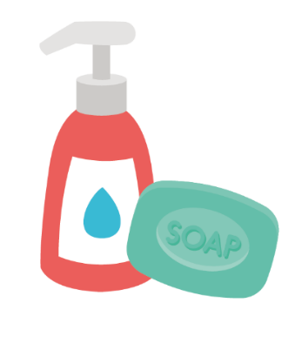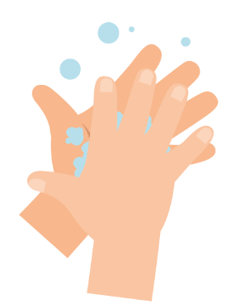

Læringsudbytte

All elever vil:

- Forstå, at vi vasker hænder for at fjerne mikroorganismer.

- Forstå rækkefølgen af håndvask og næsepudsning.

- Forstå, hvordan man pudser næse for at minimere risikoen for smitteoverførsel.
Fælles mål

Kommunikation og sprogudvikling

- Lytte og opmærksomhed

- Forståelse

- Tale

Fysisk udvikling

- Sundhed og egenomsorg

Udtryksformer og begreber

- Udforskning og brug af medier og materialer

Lektion 1: Håndhygiejne

Materialeforbrug
Øvelse: Ballonhænder

Pr. barn
- Engangshandsker af plast/vinyl

Pr. gruppe eller klasse
- Vandbalje
- Vand
- Håndsæbe
- Afvaskbar sort tusch

Ekstra øvelse: Håndvask og næsepudsning flashkort

Pr klasse/gruppe
- TS1 Håndvask og næsepudsning flashkort

Ekstra øvelse: Læg billederne i rækkefølge

Per barn/gruppe
- SW1 Læg billederne i rækkefølge
- Limstifter og papir eller pap

Ekstra øvelse: Afkrydsningsskema til håndvask

Per barn
- SW2 e-Bug Afkrydsningsskema for håndvask med sunde hænder

Supplerende materialer
- TS1 Håndvask og næsepudsning flashkort
- SW1 Billedøvelse i rækkefølge - placer trinene i håndvask i den rigtige rækkefølge
- SW2 e-bug Afkrydsningsskema for håndvask med sunde hænder

Forberedelse
- Fyld en vandbalje med sæbevand
- Blæs vinylhandsker op med luft, og bind dem fast i bunden for at danne håndballoner
- Tegn cirkler og prikker på ballonhænderne med afvaskbar tusch for at illustrere mikroorganismer

Lektion 1: Håndhygiejne

Nøgleord

Hygiejne

Sæbe

Infektion
Sundhed og sikkerhed
Check, at børnene ikke har allergi over for sæbe eller har følsom hud.
For sikker mikrobiologisk praksis i klasseværelset henvises til CLEAPPS
www.cleapps.org.uk

Weblinks
www.e-Bug.eu/eng/EYS/lesson/Hand-Hygiene

Introduktion

Når du introducerer eleverne til begrebet mikroorganismer, kan du orientere dig i afsnittet om læreropdatering for flere oplysninger.

Begynd lektionen med at spørge, hvor mange børn der har vasket hænder i dag? Spørg dem, hvorfor de har vasket hænder (for at vaske snavs eller mikroorganismer, der måtte være på deres hænder, væk), og hvad der ville ske, hvis de ikke vaskede hænder (at de kunne blive syge, hvis de indtager de skadelige mikroorganismer der er på deres hænder).

Tal med børnene om, at vi bruger vores hænder hele tiden, og at de opsamler millioner af mikroorganismer hver dag. Selv om mange af disse er harmløse, kan nogle af dem være skadelige. Forklar, at vi spreder vores mikroorganismer til vores venner og andre gennem berøring, og at det er derfor, vi vasker vores hænder.

Beskriv de vigtigste tidspunkter, hvor vi bør vaske hænder (især efter toiletbesøg og før vi spiser).

Forklar børnene, at de skal lave en øvelse der viser, hvordan mikroorganismer er over det hele på vores hænder, og hvordan vi bedst vasker dem af.

Øvelse
- Vis, hvordan man vasker tuschmærkerne på ballonhænderne af med sæbevand.
- Giv hvert barn en ballonhånd, der er dækket af mikroorganismer (afvaskbar tusch ).
- Børnene skal skiftes til at skrubbe tuschmærkerne grundigt af ballonhænderne i baljen med sæbevand.
- Tal med børnene om, hvad de så. Hvor lang tid tog det, før alle mikroorganismerne var forsvundet? Hvorfor tror I, at det er vigtigt at vaske hænder? Hvis vi ikke havde brugt sæbe, ville det så have virket?
Børnene bør erfare, at det er meget nemmere at vaske tuschmærkerne af med sæbevand.

Besøg nu e-bug.eu/eng/EYS/ lesson/Hand-Hygiene for at finde en NHS-demonstration og UKHSA-sangen om håndvask, der kan hjælpe med at gøre den korrekte teknik mere mindeværdig for små hænder.

Diskussion
- Diskuter med børnene, hvor mikroorganismerne på ballonhænderne kan være kommet fra. Understreg over for børnene, at ikke alle mikroorganismerne på deres hænder er skadelige; der kan også være nyttige mikroorganismer på hænderne.
- Understreg over for børnene, at vi skal vaske vores hænder ordentligt.
- Understreg, at mikroorganismerne gerne gemmer sig mellem fingrene og under neglene.

Det er vigtigt at vide både HVORNÅR og HVORDAN vi vasker vores hænder ordentligt for at undgå at sprede mikroorganismer og potentielt smitte. Når man skal nyse, og man ikke har et papirlommetørklæde eller kan vaske hænder, kan en løsning være at nyse eller hoste på sit ærme eller i albuen.

Supplerende øvelser

Flashkort om håndvask og næsepudsning
TS1 er en nyttig måde at understøtte læringen på. Kortene kan klippes ud og lamineres til senere brug eller vises på en whiteboardtavle. Bed børnene om at sætte navn på billedet, det rigtige ord står på kortet.

Billedøvelse i rækkefølge
Giv SW1 til et barn eller en gruppe. Giv dem papir, karton og limstifter, og bed børnene om at sortere kortene i den rigtige rækkefølge og klistre dem på papiret eller kartonnen.

Afkrydsningsskema til håndvask
SW2 er et skema til håndvask, som giver børnene mulighed for at markere og holde styr på, hvor ofte de har vasket hænder i løbet af en skoleuge. Print arket ud og uddel det til hvert barn. Dette kan være en aktivitet, der kan bruges i klasseværelset eller tages med hjem for at styrke adfærden i forbindelse med håndvask.

TS1 - Håndvask og næsepudsning - flashkort

Affaldsspand
Sæbe

Papirlommetørklæde
Hånddesinfektion

Hænder
Vandhane

Nys
Vand

SW1 – Billedøvelse - placer trinene i håndvask i den rigtige rækkefølge

Sæbe
Tør hænderne

Tænd for vandet
Skyl hænderne

Leg udenfor
Vask hænderne

SW2 – Rene sunde hænder - afkrydsningsskema
FRE
Jeg vaskede mine hænder da jeg kom i skole
Jeg vaskede mine hænder efter frikvarter
Jeg vaskede hænder før jeg spiste
TORS
ONS
TIRS

MAN
Sunde rene hænder vaskeskema
Navn
klasse
Sæt en stjerne hver gang du vasker dine hænder
SW1 – Hand Washing Flashcards
Back
of fingers
20 seconds
Soap
Backs
of hands
Scrub
your hands
Thumbs
Tips
of fingers
Between
fingers
Ynge årgange

Spredning af infektioner: Forebyggelse af luftvejsinfektioner

Lektion 2: Hygiejne og luftvejsinfektioner
Børn lærer her, hvor let skadelige mikroorganismer spredes gennem et nys.

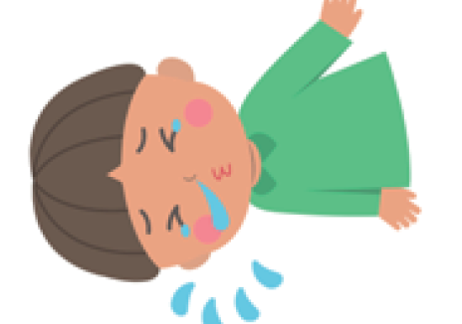

Læringsudbytte

Alle elever vil:
- Forstå, at den bedste måde at stoppe spredningen af forkølelses- og influenzavirus (mikroorganismer) på er at nyse i et lommetørklæde, i ærmet eller i albuen (ikke i hænderne)
- Forstå, at der kan være skadelige mikroorganismer i dit nys, som kan spredes via hænderne
- Forstå at der er en rækkefølge for håndvask og næsepudsning

Fælles mål

Kommunikation og sprogudvikling
- Lytte og opmærksomhed
- Forståelse
- Tale

Fysisk udvikling
- Sundhed og egenomsorg

Udtryksformer og begreber

Udforskning og brug af medier og materialer

Lektion 2: Hygiejne og luftvejsinfektioner

Materialeforbrug

Øvelse: Maling Nys

Pr. barn
- Paptallerkner/papirark
- Handsker af plast/vinyl
- Vand tilsat madfarve
- Sugerør

Supplerende øvelse: Flashkort til håndvask og næsepudsning

Pr. klasse
- TS1 Flashkort til håndvask og næsepudsning

Supplerende øvelse: Skriftlig øvelse om at pudse næse

Pr. barn
- SW1 Skriftlig øvelse om at pudse næse

Forberedelse
- Du kan eventuelt bruge ballonhænderne fra lektion 1 i stedet for paptallerkner til denne hovedaktivitet.
- Lav en kop med farvet vand ved hjælp af et par dråber madfarve
- Du kan eventuelt bruge forskellige farver til at angive forskellige mikroorganismer

Lektion 2: Luftvejsinfektioner - hygiejne

Nøgleord

Symptomer

Nys
Vaccinationer
Mikroorganismer

Sundhed og sikkerhed

Det kan være nødvendigt med forklæder til børnene.

Sørg for at fortynde madfarven (for at undgå pletter). Det kan være nødvendigt med beskyttelsesbriller til børnene.

For sikker mikrobiologisk praksis i klasseværelset henvises til CLEAPPS

http://www.cleapps.org.uk/

Weblinks
www.e-Bug.eu/eng/EYS/lesson/Respiratory-Hygiene

Introduktion
- Begynd med at forklare børnene, at de skal lære, hvordan skadelige mikroorganismer kan spredes ved nys og hoste.
- Tal om, at forkølelse og influenza skyldes skadelige mikroorganismer (virus). Disse virus kan overføres til andre mennesker, hvis vi hoster eller nyser på dem eller ud i lokalet, eller hvis vi hoster og nyser på vores hænder og derefter rører ved andre.

Øvelse
- Bed gruppen om at bruge en kuglepen til at tegne rundt om deres hånd på en paptallerken eller et stykke papir.
- Tilsæt et par dråber farvet vand til hvert barns tegnede hånd.
- Giv hvert barn et sugerør og bed dem om at blæse mikroorganismerne ud over hele deres tegnede hånd, ligesom de ville nyse mikroorganismer ud af deres næse og ud på deres hænder.
- Børnene kan evt. dekorere mikroorganismerne eller give dem navne.
- Tal med børnene om, hvad der ville ske, hvis vi holder os for munden med et lommetørklæde, vores ærme eller albue i stedet for vores hænder, når vi nyser, og hvordan dette ville begrænse spredningen af mikroorganismer.
Børnene bør lægge mærke til, at det farvede vand lettere spreder sig over deres tegnede hånd, når de ikke dækker munden.

Diskussion
Diskuter med børnene, hvad der skete. Bed dem om at se på hånden og lægge mærke til, at mikroorganismerne stadig er på den.
Mikroorganismer kan stadig overføres fra person til person gennem berøring, hvis vi holder os for munden med hænderne. Det anbefales, at man i mangel af et lommetørklæde nyser i ærmet/albuen, fordi det er mindre sandsynligt at overføre skadelige mikroorganismer til andre mennesker ved at gøre dette.

Forklar, at hvis man nyser eller hoster i hånden, kan mikroorganismerne spredes til ting, som vi rører ved, så det er bedre at nyse eller hoste i et lommetørklæde (eller vores ærme/albue) og derefter smide det væk og vaske hænder så hurtigt som muligt.

Ekstra øvelse

Flashkort til håndvask og næsepudsning
TS1 kan bruges til at støtte indlæringen. Udskriv arket og klip flashkortene ud, eller vis arket på en whiteboardtavle. Bed børnene om at sætte navn på billedet, det rigtige ord står på kortet.

Skriftlig øvelse - næsepudsning
Giv hvert barn SW1. Bed børnene om at bruge de medfølgende billeder og ord til at udfylde de tomme felter for de korrekte trin, når man pudser næse.

TS1 Flashkort til håndvask og næsepudsning
Affaldsspand
Sæbe

Papirlommetørklæde
Hånddesinfektion

Hænder
Vandhane

Nys
Vand

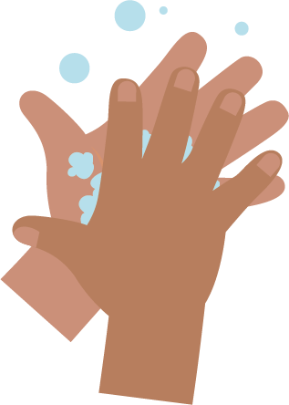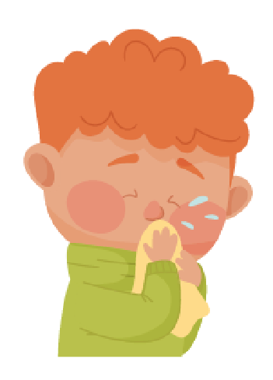
_______________________________

SW1 - Skriveøvelse - placer trinene i næsepudsning i den rigtige rækkefølge

At pudse næse

Skriveøvelse
Skriv en vejledning i den korrekte måde at pudse næse på.
Brug billederne nedenfor til at hjælpe dig.
Vask hænder
Affalds-spand
Papirlomm-etørklæde
Puds
Trin 1

_______________________________
Trin 2

_______________________________
Trin 3

_______________________________
Trin 4
SW1 – Hand Washing Flashcards
Back
of fingers
20 seconds
Soap
Backs
of hands
Scrub
your hands
Thumbs
Tips
of fingers
Between
fingers
Yngre årgange

Forebyggelse af infektion: Mundhygiejne

Lektion 3: Mundhygiejne
Børnene lærer at børste tænder og at forstå, at vi børster vores tænder mindst to gange om dagen for at forebygge huller i tænderne.

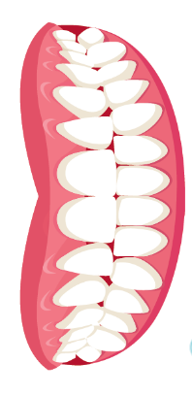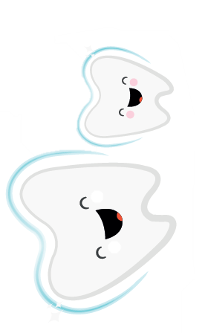

Læringsudbytte:

Alle elever skal:
- Forstå, hvordan de børster deres tænder effektivt.
- Forstå, hvorfor det er vigtigt at børste tænder.
- Forstå sammenhængen mellem sukker og huller i tænderne.

Fælles mål:

Kommunikation og sprogudvikling
- Lytte og opmærksomhed
- Forståelse
- Talefærdighed

Fysisk udvikling
- Sundhed og egenomsorg

Udtryksformer og design
- Udforskning og brug af medier og materialer

Lektion 3: Mundhygiejne

Materiale forbrug

Introduktion

Per klasse
- SH1 Billede af tand

Øvelse: Spejløvelse i at børste tænder

Per klasse
- Blødt legetøj/dukke eller tandmodel med tænder og mund, der kan åbnes
- Tandbørste
- Spejl
- 2-minutters æggeur
- Bed om muligt børnene om at medbringe egen tandbørste til øvelsen

Supplerende øvelse: Afkrydsningsskema til tandbørstning

Per barn
- SW1 Afkrydsningsskema til tandbørstning

Supplerende materialer
- SH1 Billede af tand
- SW1 Afkrydsningsskema tandbørstning

Lektion 3: Mundhygiene

Nøgleord
Bakterier
Mikroorganismer
Plak
Hulrum
Sukker
Tandbørstning

Sundhed og sikkerhed

Yngre børn skal altid være under opsyn, når de børster deres tænder.
For sikker mikrobiologisk praksis i klasseværelset henvises til CLEAPPS
http://www.cleapps.org.uk/

Weblinks
http://www.e-bug.eu/eng/EYS/lesson/ Oral-Hygiene

Introduktion

Bed børnene om at bruge et spejl til at kigge i deres mund. Hvad kan de se? Hvor mange tænder kan de se? Hvordan ser de ud? Forklar børnene, at de fleste af deres tænder er mælketænder, men nogle børns tænder kan være begyndt at falde ud, disse er erstattet af større voksentænder, som de vil have resten af livet.

Vis klassen SH1som er et billede af tænder inde i en mund. SH1 er et billede af voksnes tænder. Voksne har i alt 32 tænder - 28 tænder eksklusive 4 visdomstænder. Bed børnene om at hjælpe med at tælle det antal tænder, de ser på billedet. Bed derefter børnene om at tælle, hvor mange tænder de selv har (børn under 6 år har normalt 20 mælketænder). Spørg børnene, hvor mange fortænder de har øverst, og hvor mange fortænder de har nederst.

Spørg børnene, hvad vi bruger vores tænder til (spise, tale, smile). Forklar, at det er meget vigtigt at passe på vores tænder ved at holde dem rene. At spise ofte og for mange sukkerholdige fødevarer og drikkevarer er dårligt for vores tænder og kan give huller i tænderne, det kaldes caries. Et hul giver smerter og så kan det gøre ondt at spise og drikke. Tandbørstning hjælper med at forebygge huller.

Forklar børnene, at for at holde vores tænder sunde skal vi børste dem to gange hver dag; det sidste om aftenen og mindst én anden gang i løbet af dagen, det er nemt at huske, hvis man gør det før skole og før sengetid. Fortæl børnene, at vi skal børste vores tænder i to minutter hver gang, bruge en fluortandpasta og få hjælp fra en voksen.

Øvelse
- Brug enten et tøjdyr eller en dukke med åben mund og tænder, og forklar børnene, at de skal børste tænder på dukken.
- Vis børnene ved hjælp af dukken og en tandbørste, hvordan man børster tænder, og vis, hvordan man bevæger tandbørsten i små cirkler på tændernes for- og bagside og hele vejen tilbage til kindtænderne.
- Hvis du har ekstra dukker og tandbørster, så lad barnet selv prøve dette og stil et æggeur på to minutter. Hvis der kun er én dukke/børste til rådighed, kan du dele dukken og tandbørsten mellem gruppen, og lade hvert barn give den videre efter 15-30 sekunder.
- Hvis børnene har medbragt deres egne tandbørster i skolen, skal du overvåge børnene, når de børster deres egne tænder.
Denne sjove aktivitet vil hjælpe børnene med at lære at børste deres tænder effektivt.

Diskussion
Fortæl eleverne, at vi børster vores tænder for at fjerne bakterier (mikroorganismer), der lever i vores mund og gerne spiser sukkeret på vores tænder. Når dette sker, og vi ikke børster vores tænder ofte nok, kan vi få huller i vores tænder, som kan blive værre med tiden og forårsage tandpine eller værre ting, og som kan gøre en utilpas.

Spørg børnene, om de kan huske de vigtigste punkter til at holde vores tænder rene:
- Børst to gange om dagen - før skole og lige før sengetid.
- Brug en tandpasta med fluor.
- Børst tænderne i cirkler og få fat i forreste, bageste og kindtænder.
- Børst i to minutter.
- Spyt tandpastaen ud til sidst, skyl ikke.

Supplerende øvelser

Afkrydsningsskema til tandbørstning
SW2 er en nyttig metode til at tilskynde til regelmæssig tandbørstning. Giv et ark pr. barn. Bed børnene om at markere eller tegne et billede, hver gang de børster tænder, så de kan holde styr på, hvor ofte de har børstet tænder i løbet af en skoleuge. Skemaet kan udfyldes i klasseværelset eller derhjemme.

SH1 – Billede af en tand

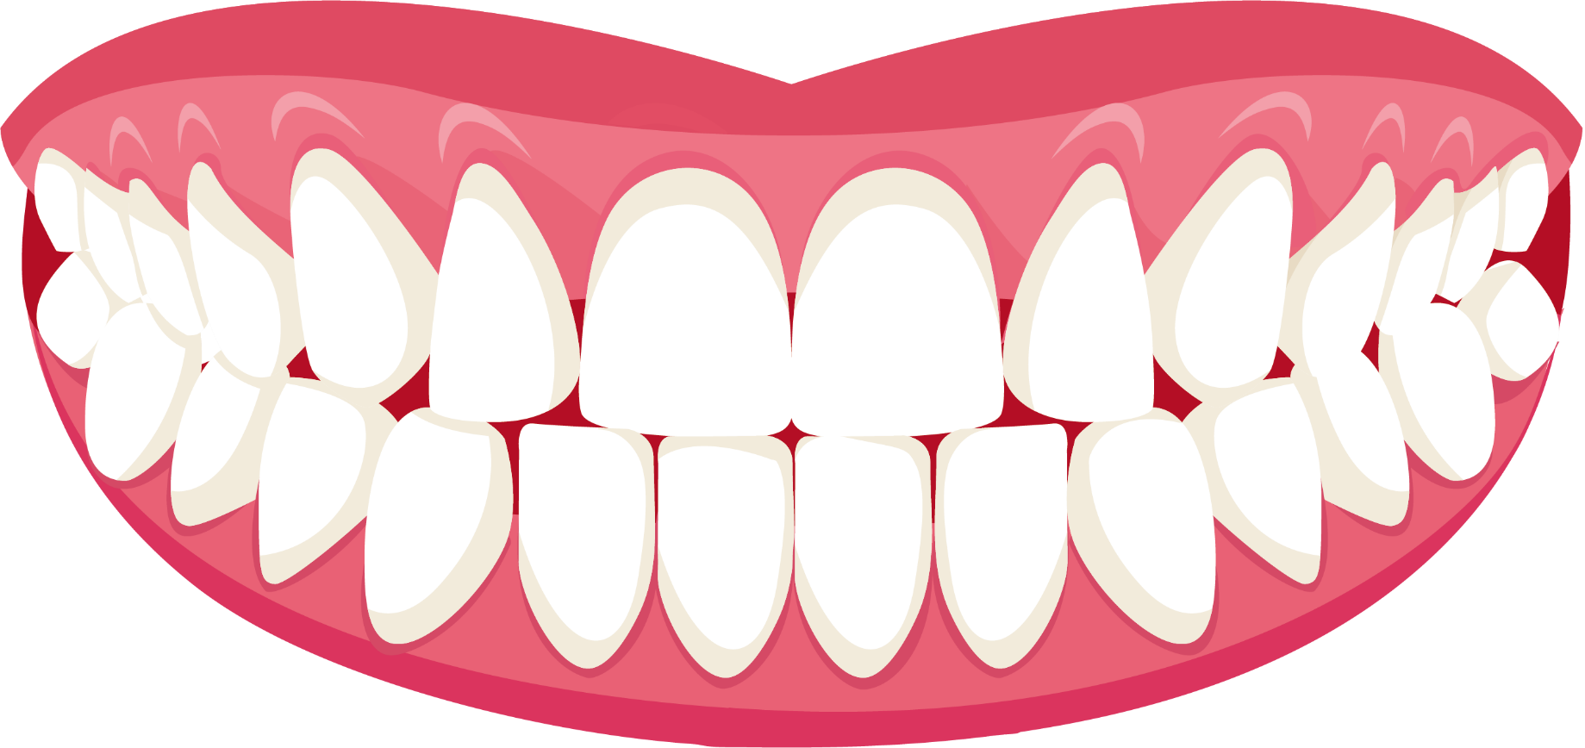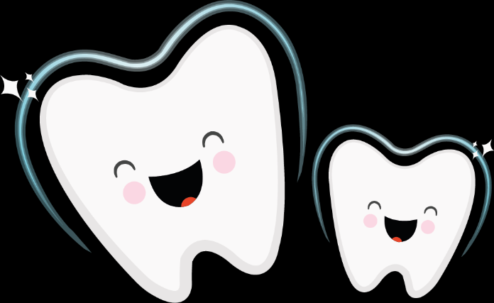

SW1 - e-Bug Sunde tænder afkrydsningsskema

FRE
Jeg børstede tænder om morgenen
Jeg børstede tænder før jeg gik iseng
Jeg rensede mine tænder i 2 minutter

TORS

ONS

TIRS

MAN
Sunde tænder afkrydsningsskema
Navn
Klasse
Sæt en stjerne hvergang du har børstet tænder

